KLINISCHE CONCLUSIE: CONCLUSIE, BELEID en DECURSUS NEUROLOOG

Observation: | Klinische Conclusie: Conclusie, beleid en decursus
File: | 0000.doc
Versie documentatie: | 1.1
Status: | Draft | Request for Comments | Final
Standaard: | HL7 Versie 3 (augustus 2004)
Auteurs: | Drs. J. van der Kooij, Dr. William Goossen
Brondocument:

- Versie beheer

versie | datum | wijzigingen | auteurs
1.1 | 22-11-2005 | SNOMED CT codes toegevoegd. | Drs. Judith van der Kooij
1.0 | 29-08-2005 | Document naar ‘final’status. | Drs. Judith van der Kooij

2. Variabelen

Item | Score
Conclusie/beleid | Vrije tekst
Advies/behandelplan

3. Model en beschrijving

Voor de variabele Conclusie/beleid kan gebruik gemaakt worden van een model voor invoer van vrije tekst.

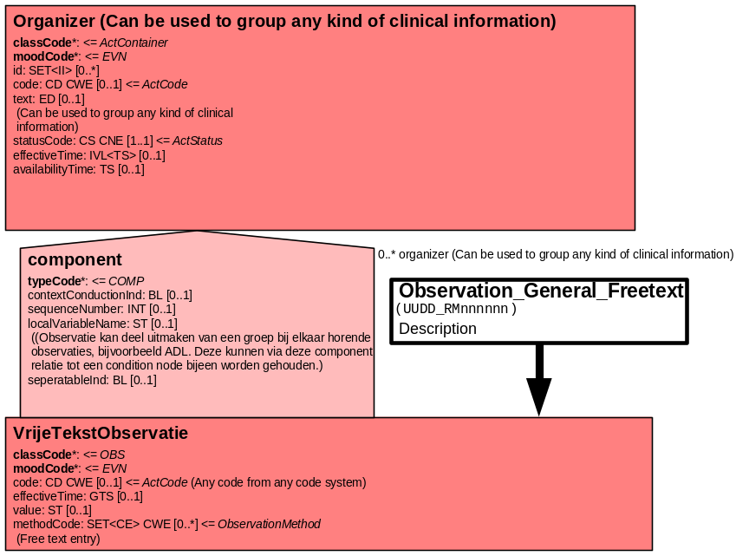

4. Mapping tabel uittreksel en OID voor vocabulaire

Voor de opname van het consult revalidatiearts: conclusie en beleid in een HL7 v3 bericht is een correcte weergave van de schaal, de codes en de mapping naar HL7 v3 noodzakelijk. Die is in onderstaande tabel opgenomen. De hier in opgenomen codes zijn verplicht.

Een tweede belangrijk onderdeel hier is de HL7 OID (unique Object Identifiers). De vraag is uitgezet bij het secretariaat van HL7 Nederland. De OID voor CVA-KIS is: ********

Mapping Domeingegevens, systemen, Vocabulaire en R-MIM CVA
Sub-onderdeel |  | Variabele uit instrument | verplicht/ optioneel / reden verplicht | DMIM | Plaats in HL7 Model | Datatype HL7 | Cardinaliteit | Vocabulaire | Code | Vb | SNOMED
Detail van Conclusie, beleid en decursus |  |  | Condition Node element
 |  | Organizer Klinische conclusie | O | ORG | Value | - | 0..* | CVA-KIS | ORG300001
 |  | Conclusie/beleid | O | OBS | OBS: value | ST | 0..* | CVA-KIS | NeurBcb
 |  | Advies/behandelplan | O | Act | Act mood: RQO |  |  | CVA-KIS | AdvBehN |  | 243120004

De mapping tabel uit de Engelse versie is hier weergegeven.

Mapping Domain data, systems, Vocabulary and R-MIM CVA
Subpart |  | Variable from instrument | mandatory/ optional / reason mandatory | DMIM | Place in HL7 Model | Datatype HL7 | Cardinality | Vocabulairy | Code | Vb | SNOMED
Detail of Conclusion, policy and decursus |  |  | Condition Node element
 |  | Organizer Clinical conclusion | O | ORG | Value | - | 0..* | CVA-KIS | ORG10001
 |  | Conclusion/policy | O | OBS | OBS: value | ST | 0..* | CVA-KIS | NeurBcb
 |  | Advice/ treatmentplan | O | Act | Act mood: RQO |  |  | CVA-KIS | AdvBehN |  | 243120004

5. Nadere toelichting

De Organizer Klinische conclusie groepeert de Organizers Neurologische bepaling, Type CVA, Lokalisatie, Bamford classificatie en Conclusie, beleid en decursus.

De variabele Conclusie/beleid komt zowel in dit document voor als in het document Conclusie, beleid en decursus Neuroloog.

